Федеральное агентство связи

Ордена трудового Красного Знамени

федеральное государственное

бюджетное образовательное учреждение

высшего образования

«Московский технический университет связи и информатики»

Кафедра информатики

Отчет по лабораторной работе №1 по ТРПО

«**Основы работы с системой контроля версий**»

Выполнил: студент группы БВТ1903

Клычёв Д.А

Проверил:

Москва, 2020

**Оглавление**

Оглавление

**1. Цель работы** 3

**2. Задание** 3

**3. Ход работы** 3

**4. Вывод** 3

**Литература** 4

# **1. Цель работы**

Изучение базовых функций системы контроля версий на примере Git.

# **2. Задание**

Определить проект (состоящий из нескольких файлов), который будет добавлен под версионный контроль, и произвести ряд операций в СКВ, включающих:

1. Создание репозитория или клонирование существующего

2. Внесение ряда изменений в файл(ы) и выполнение коммитов (кол-во не меньше 2)

3. Создание веток и выполнение ряда изменений в проекте в созданных ветках

4. Слияние ветки с веткой мастер без конфликтов

5. Слияние ветки с веткой мастер с решением возникающих конфликтов

6. Откат изменений до одного из предыдущих коммитов

# **3. Ход работы**

1. Чтобы создать/пересоздать репозиторий проекта, используется команда git init.

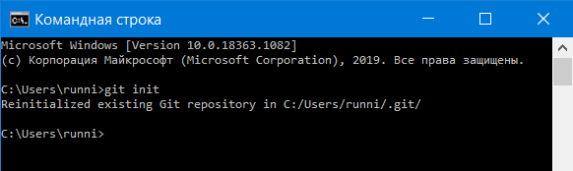

Для клонирования существующего репозитория используется команда git clone.

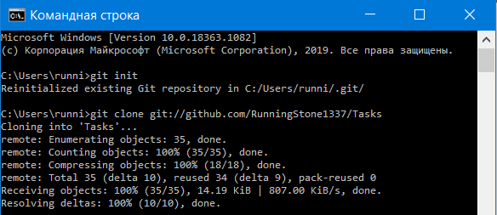

2. Для добавления коммита в удалённый репозиторий необходимо сперва связать его с локальным. Для этого используется команда git remote add *название репозитория URL удалённого репозитория*, находясь в папке проекта. Для внесения файла в проект используется команда git add *имя файла*. Для добавления коммита в локальный репозиторий используется команда git commit –m *комментарий.*

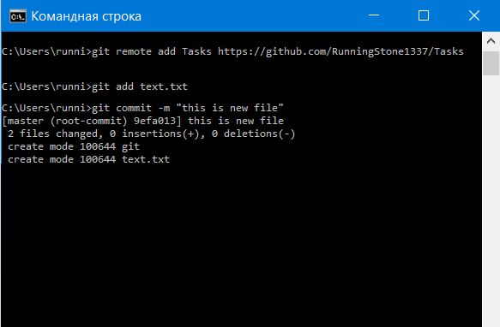

3. Для создания новой ветки используется команда git branch *название ветки,* а для перехода в другую – команда git checkout *название ветки.*

4. Для слияния двух веток необходимо перейти в ветку, с которой будет происходить слияние(git checkout *имя ветки*), а затем с помощью команды git merge *имя ветки* произвести слияние.

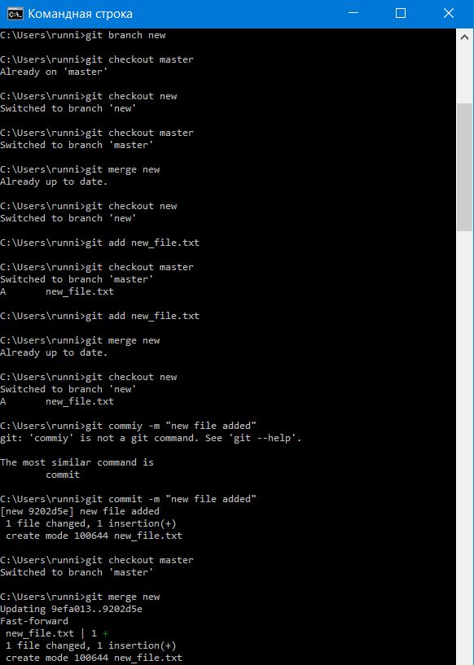

5. При внесении изменений в одних и тех же файлах в различных ветках и попытки их слияния может произойти конфликт. Для разрешения конфликта необходимо привести содержимое в файлах различных веток к одному виду вручную и повторить слияние. В файле при этом появятся отметки с наглядным представлением различий в версиях. 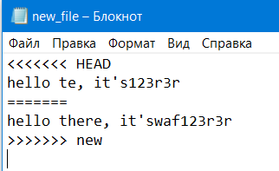

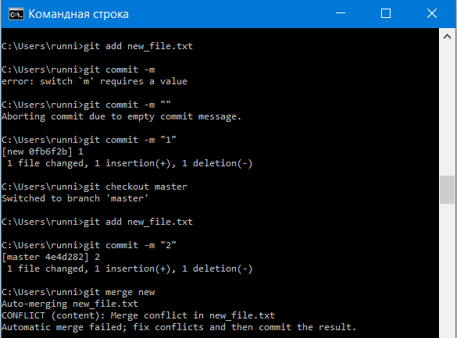

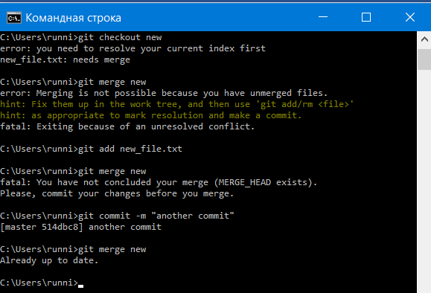

6. Для отката до прогресса одного из предыдущих коммитов используется команда git revert *хеш коммита.*

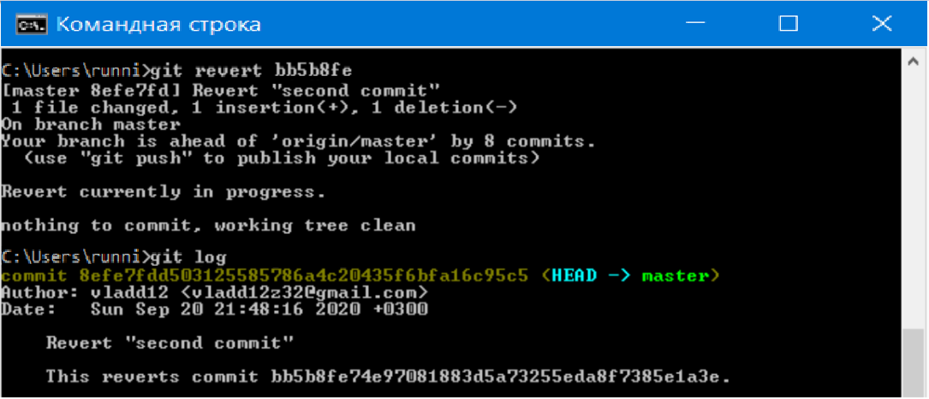

# **4. Вывод**

Были получены практические навыки работы с системой обмена версиями Git.

# **Литература**

1. Scott Chacon, Ben Straub «Pro Git»

2. git-scm.com